Recommender Sistem – Top Picked By Others
Implementirani Recommender sistem je personalizovani sistem zasnovan na popularnosti (Popularity-based Personalized Recommender).
Preporuke se generišu tako što se identifikuje tip joge koji korisnik najčešće pohađa na časovima, a zatim se pronalaze studiji koji su najviše posećeni od strane drugih korisnika na časovima tog tipa joge.
Na taj način, korisniku se prikazuju studiji koji su popularni među drugim korisnicima sa sličnim interesom, što omogućava jednostavnu i intuitivnu personalizaciju.
Na vrhu liste studija u aplikaciji prikazuju se tri studija koja su najviše posećena od strane drugih korisnika za taj tip joge. Ovaj pristup se često naziva “Top Picked by Others".
Cilj ovog sistema je personalizovati listu studija za korisnika tako da mu se na vrhu prikažu oni studiji koji su najrelevantniji njegovim interesima i prethodnom ponašanju u aplikaciji.
Sistem preporučuje studije koji su najviše posjećeni od strane drugih korisnika za tip joge koji je omiljen kod trenutnog korisnika.
o Personalizacija dolazi od najčešće pohađanog tipa joge.
o Popularnost dolazi od aktivnosti drugih korisnika.


_______________________________________
Tehnička Implementacija i koraci
1. Identifikacija korisnikovih interesovanja
o Prikupljaju se svi časovi na koje je korisnik prijavljen.
o Broji se koliko puta je korisnik pohađao svaki tip joge (Hatha, Vinyasa, Yin…).
o Određuje se najčešće pohađani tip joge.
Npr. korisnik A se najčešće prijavljuje na Vinyasa časove.

2. Prikupljanje podataka o drugim korisnicima
o Iz baze se uzimaju svi časovi drugih korisnika koji imaju isti tip joge kao korisnikov najčešći tip.
o Broje se prijave po studiju.
Npr. Studio X ima 20 korisnika koji su pohađali Vinyasa časove, Studio Y ima 15, Studio Z ima 10.

3. Rangiranje studija
o Studiji se sortiraju po broju prijavljenih korisnika za taj tip joge.
o Prikazuju se top 3 studija kao preporuke.
4. Prikaz u aplikaciji
o Sekcija “Recommended Studios” ili “Top Picks by Others” prikazuje tri studija sa najviše prijavljenih korisnika za korisnikov omiljeni tip joge.

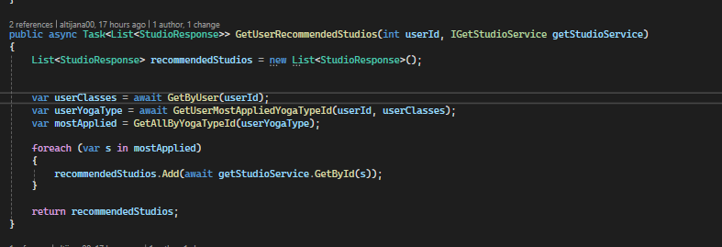
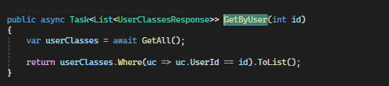
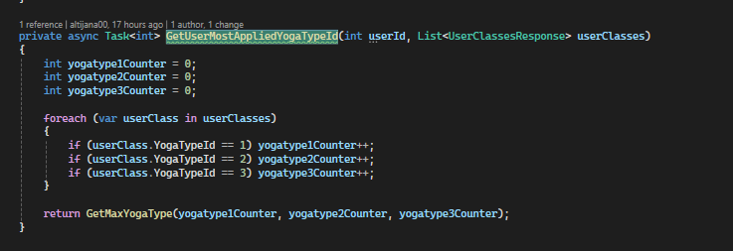
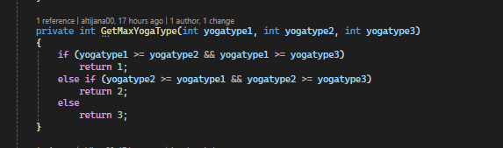
________________________________________
Prednosti ovog pristupa
• Jednostavna personalizacija: Fokusira se samo na tip joge koji korisnik voli.
• Popularnost kao signal kvaliteta: Studiji koji su najviše posjećeni za taj tip joge često su kvalitetniji ili atraktivniji.
• Transparentno i intuitivno: Korisnik vidi koje studije drugi korisnici najviše posjećuju za njegov omiljeni tip časova.

Popularity-Based Personalized Recommender koristi se u aplikacijama gdje:
• Nema puno ocjena ili feedbacka od strane korisnika.
• Želi se jednostavna i brza personalizacija.
• Popularnost može biti dobar signal kvaliteta.

